
보도자료

제공일자 : | 2023년 1월 31일(화) |  |  |  | 팀장 | 마성민 | 02)2189-5318  (010-7195-5311)
담당부서 : | 홍보/마케팅팀 |  |  |  | 팀장 | 마성민 | 02)2189-5318  (010-7195-5311)
사진없음 □ |  | 사진있음 ■ | 매수: 1매 |  | 매니저 | 황보세리 | 02)2189-5321  (010-2315-8237)

“현대성우쏠라이트, 한국대학스키연맹 2년 연속 후원”

- 사회공헌활동 일환으로 비인기 종목 스포츠에 대한 후원 지속
- 25일 후원 협약식 진행… 비인기 종목 스포츠의 저변 확대 및 인재 육성

현대성우쏠라이트는 지난 25일 평창 용평리조트에서 한국대학스키연맹과 후원 협약을 체결하고 현금 후원과 행사 지원 등을 바탕으로 상호 유기적으로 협력할 것을 서약했다. 올해로 2년 연속 이뤄지는 후원이다.

협약식은 한국대학스키연맹의 권순영 회장과 현대성우쏠라이트 관계자들이 참석한 가운데 진행됐다. 협약 체결과 함께 전달될 총 1,000만원의 후원금은 동계 스포츠의 저변 확대와 스포츠 인재 육성을 위해 사용될 예정이다.

대한스키협회 산하단체인 한국대학스키연맹은 전국대학스키대회, 전국의과대학스키대회, 전국유소년스키대회 등 매년 다양한 스키 대회를 개최하고 선수 교육 및 세미나를 진행하는 등 스키 인재 육성을 위한 활발한 활동을 이어가고 있다.

한국대학스키연맹 권순영 회장은 "작년부터 이어진 후원을 통해 연맹이 질적, 양적 성장을 이루었다"며 “비인기 종목인 설상 스포츠의 발전과 대한민국의 미래를 책임질 젊은 대학생들의 성장을 위해 기여해 주신데 감사하고, 동계 스포츠의 꽃인 레이싱 스키를 통하여 성장 발전하고 있는 대학생들에게 앞으로도 지속적 지원과 관심을 요청드린다”고 감사의 뜻을 전했다.

현대성우쏠라이트 관계자는 “현대성우그룹은 지속적인 비인기 스포츠 및 문화계 후원을 통해 비인기 스포츠의 저변 확대 및 인재 육성에 일조하고자 한다”며 “이번 후원이 꿈을 향해 노력하는 학생들이 재능을 발휘하는데 도움이 되었으면 좋겠다”고 후원의 뜻을 전했다.

현대성우쏠라이트는 1997년 쏠라이트 인디고 레이싱 후원을 시작으로, 2019년 라크로스 국가대표팀 후원, 이번 한국대학스키연맹 후원 협약 등 비인기 종목을 지속적으로 지원하며 저변 확대에 기여하고 있다.

한편 후원협약식 다음날인 26일 용평리조트 스키장에서 개최된 한국대학스키연맹회장배 제31회 스키대회와 제21회 전국 의과대학스키대회는 성황리에 종료되었다.

현대성우쏠라이트는 지주회사인 현대성우홀딩스, 브레이크 디스크, 엔진 파츠, 알로이 휠 등 자동차 부품 전문 기업인 현대성우캐스팅과, 물류 및 신소재 전문 기업인 현대성우신소재 등과 함께 현대성우그룹에 속해 있다.

[자료 사진1]
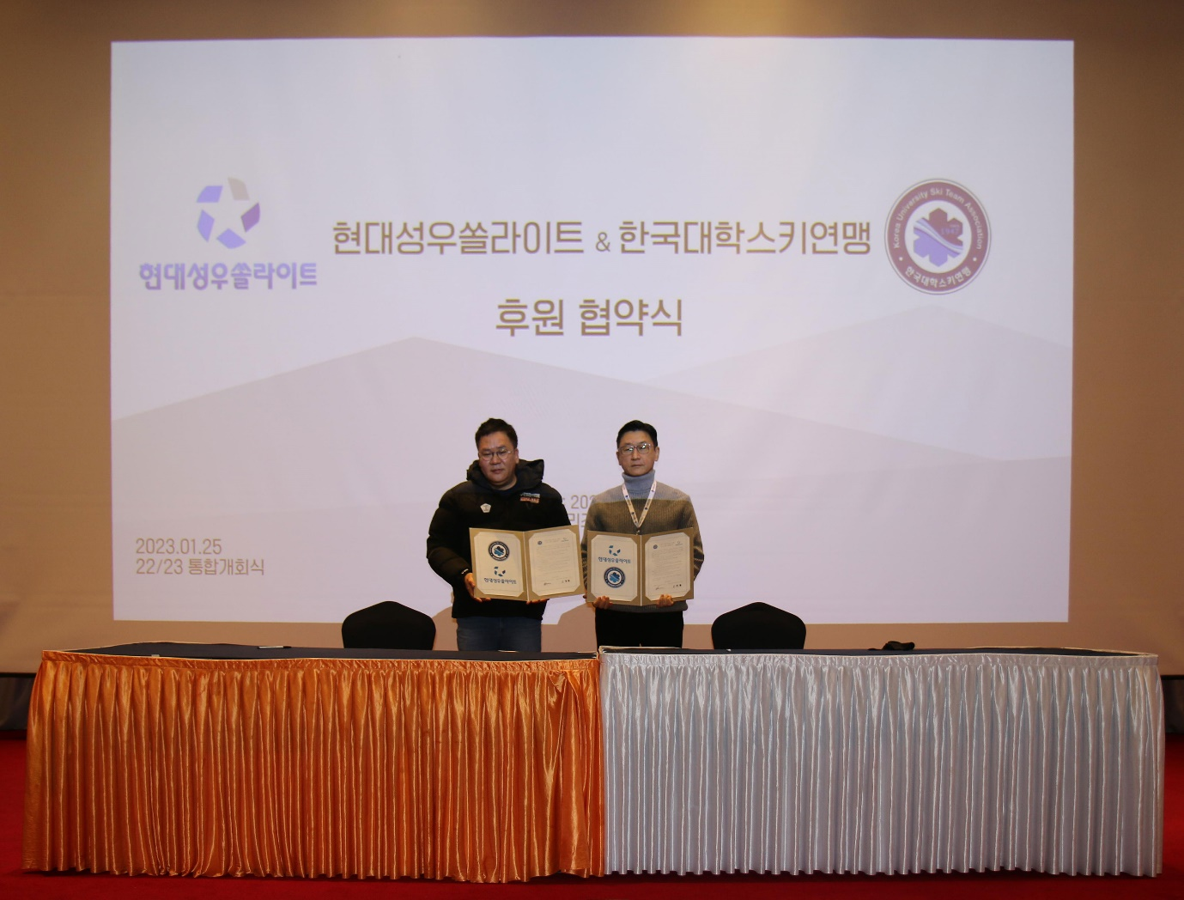
<(사진설명) 좌측부터 현대성우쏠라이트 고장환 이사, 한국대학스키연맹 권순영 회장>

